ESTUDOS TÉCNICOS PRELIMINARES

OBJETO DA CONTRATAÇÃO
Contratação de empresa especializada para CONSTRUÇÃO ESF GRANDE PARAÍSO, com fornecimento de material e mão de obra, em atendimento as necessidades da Prefeitura Municipal de Naviraí/MS.

SUPORTE LEGAL
O presente Estudo Técnico Preliminar reger-se-á pelas seguintes legislações:
- Lei de Licitações nº 8.666/93 e suas alterações;
- Resolução TCE/MS nº 88/2018 e alterações posteriores;
- Normas preconizadas, conforme descrito no memorial descritivo.

ANÁLISE DA CONTRATAÇÃO ANTERIOR
Não se aplica.

JUSTIFICATIVA DA NECESSIDADE DA CONTRATAÇÃO
A Estratégia Saúde da Família (ESF) visa à reorganização da atenção básica no País, de acordo com os preceitos do Sistema Único de Saúde, e é tida pelo Ministério da Saúde e gestores estaduais e municipais como estratégia de expansão, qualificação e consolidação da atenção básica por favorecer uma reorientação do processo de trabalho com maior potencial de aprofundar os princípios, diretrizes e fundamentos da atenção básica, de ampliar a resolutividade e impacto na situação de saúde das pessoas e coletividades, além de propiciar uma importante relação custo-efetividade.
Deste modo, a atual gestão se preocupa em proporcionar aos cidadãos usuários do Sistema de Saúde um atendimento igualitário, universal e digno. Conforme disposto na Carta Magna, in verbis:
Art. 196. A saúde é direito de todos e dever do Estado, garantido mediante políticas sociais e econômicas que visem à redução do risco de doença e de outros agravos e ao acesso universal e igualitário às ações e serviços para sua promoção, proteção e recuperação.

Atualmente, a área em que será construída a ESF, está sem abrangência de cuidados médicos, e os pacientes estão sendo atendidos no Centro de Saúde Dr. Antonini Pires de Souza, entretanto, os pacientes precisam se locomover pois o centro de atendimento atual é longe de suas residências.
Portanto, faz-se necessário a abertura de uma Estratégia de Saúde da Família na área de abrangência do Condomínio Nelson Trad, que dispõe de aproximadamente 4.000 habitantes, com intuito de ofertar ações de promoção, proteção, prevenção e recuperação de saúde daquela população.

PLANEJAMENTO
As despesas decorrentes consecução do objeto contratual correrão à conta da seguinte dotação orçamentaria indicada pelo gestor, vigente no Município de Naviraí para o exercício corrente:
- Gerencia de Saúde, no valor de R$ 995.000,00.
Obras e Serviços
Despesa: 5268;
Fonte: 1500;
Detalhamento da Fonte: FUS/APS;
- Gerencia de Saúde, no valor de R$ 750.621,88.
Obras e Serviços
Despesa: 6220;
Fonte: 1632;
Detalhamento da Fonte: ESTADO/APS;

REQUISITOS DA CONTRATAÇÃO
Recomenda-se como requisitos da contratação:
- Apresentação de Certidão de Registro e Quitação da empresa e do responsável técnico junto ao Conselho Regional de Engenharia e Agronomia – CREA ou no Conselho Regional de Arquitetura CAU, dentro do prazo de vigência;
Atestado fornecido por Pessoa Jurídica de Direito Público ou Privado, com a(s)
planilha(s) de serviço(s) devidamente registrado no CREA ou CAU, acompanhado da Certidão de Acervo Técnico (CAT) comprovando que o seu responsável (eis) técnico (s), já executou (aram) obras ou serviços compatíveis com os itens, relativos à parcela de maior relevância do objeto da licitação, que é:

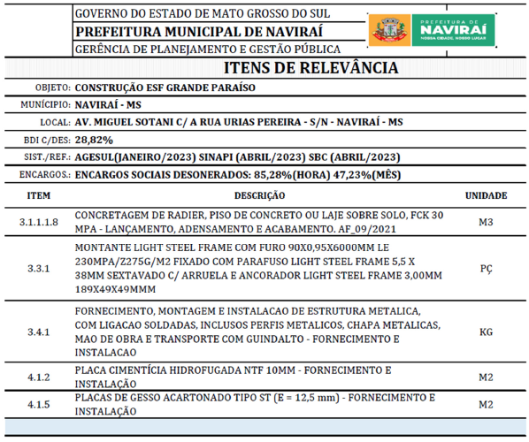

- Somente será (ão) aceito(s) atestado(s) fornecido por pessoas jurídicas de direito público ou privado, devidamente certificados pelo CREA ou CAU da região onde foram executados os serviços;
- Atestados que tenha responsável técnico por supervisão, coordenação, fiscalização, preposto, não serão considerados no cumprimento da exigência deste subitem.
- A comprovação do vínculo empregatício do (s) profissional (s) detentor (es) de
atestado (s) técnicos (s) apresentado (s) com a empresa LICITANTE, deverá ser feita mediante apresentação da carteira profissional, onde consta o nome do profissional (s); ou contrato de prestação de serviço mantido entre as partes, registrado no CREA ou CAU; no caso de sócio ou diretor a comprovação será feita através do Estatuto ou Contrato Social.

ESTIMATIVA DAS QUANTIDADES E VALORES REFERENCIAIS
Os quantitativos e valores referenciais foram extraídos da planilha orçamentária, elaborada pelo setor competente, a qual se encontra acostada a este Estudo Técnico Preliminar – anexo II.
Destarte, foi estimado o montane de R$ 1.745.621,88 (Um milhão, setecentos e quarenta e cinco mil, seiscentos e vinte e um reais e oitenta e oito centavos), onde possui como referência a AGESUL(JANEIRO/2023) SINAPI (ABRIL/2023) SBC (ABRIL/2023), composições de preços.
Insta salientar, que a planilha orçamentária, bem como as memorias de cálculos e todo aparato utilizado para obter-se essa mensuração, encontra-se anexa a este Estudo Técnico Preliminar.

JUSTIFICATIVA DA ESCOLHA DO TIPO E SOLUÇÃO A CONTRATAR
Para a suprir as demandas da secretaria não há outra solução que não seja a contratação de empresa especializada para CONSTRUÇÃO ESF GRANDE PARAÍSO, com fornecimento de material e mão de obra. Visto que, a Prefeitura Municipal de Naviraí, não dispõe de equipamentos nem de mão de obra qualificada diante da complexibilidade da obra em tela, observando os princípios da vantajosidade e economicidade.

MODALIDE DE LICITAÇÃO A SER ADOTADA
Consoante a Lei de Licitações, a modalidade adotada para realização do procedimento licitatório, deve ser a Tomada de Preços:
Art. 22: São modalidades de licitação:
II - Tomada de Preços
§ 2° - Tomada de Preços é a modalidade de licitação entre interessados devidamente cadastrados ou que atenderem a todas as condições exigidas para cadastramento até o terceiro dia anterior à data do recebimento das propostas, observada a necessária qualificação.

Conforme preceitua Hely Lopes Meirelles - Tomada de Preços é a licitação para contratos de valor inferior ao estabelecido para a concorrência, realizada entre interessados previamente cadastrados, observada a necessária qualificação (art. 22 § 2º). A qualificação é a que constar do cadastro, por categoria, tendo em vista a especialização, e por grupos, de acordo com a capacidade técnica e financeira dos inscrito (art. 34 a 37) (MEIRELLES, Hely Lopes. Licitação e Contrato Administrativo. 14 ed. São Paulo: Malheiros, 2006, p. 97).
O Decreto 9.412/18 atualizou os valores da modalidade supramencionada, com a atualização dos limites, os incisos I e II, do artigo 23, da Lei Geral de Licitações, passam a ter valores estimados mais condizentes com a realidade das licitações. Observa-se que a referida modalidade licitatória é utilizada para a realização de obras e serviços de engenharia cujo teto corresponda ao valor de R$ 3.300.000,00 (três milhões e trezentos mil reais) e para compras e serviços até o limite de R$ 1.430.000,00 (um milhão, quatrocentos e trinta mil reais), vejamos:

Art. 23. As modalidades de licitação a que se referem os incisos I a III do artigo anterior serão determinadas em função dos seguintes limites, tendo em vista o valor estimado da contratação:
I - para obras e serviços de engenharia:
b) tomada de preços - até R$ 3.300.000,00 (três milhões e trezentos mil reais).

O valor estimado da contratação é de R$ 1.745.621,88 (Um milhão, setencentos e quarenta e cinco mil, seiscentos e vinte e um reais e oitenta e oito centavos), portanto, a modalidade Tomada de Preços poderá ser utilizada.

10. DESCRIÇÃO DETALHADA DO PRODUTO OU SERVIÇO
De acordo com o memorial descritivo, as obras ocorreram nas seguintes localidades:
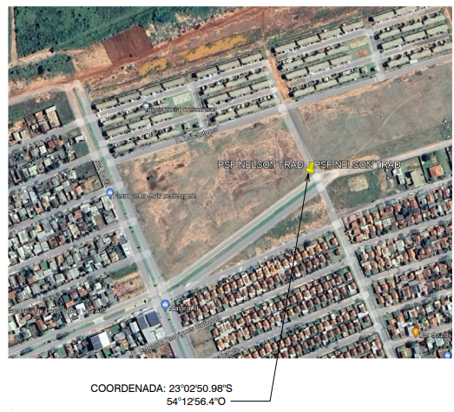

Todo o material empregado na obra deverá receber aprovação da fiscalização antes de ser utilizado. No caso de o construtor substituir materiais ou serviços que constam nesta especificação, deverá apresentar memorial descritivo, memorial justificativo para sua utilização e a composição orçamentária completa, que permita comparação com materiais e/ ou serviços semelhantes. Os serviços e materiais serão executados em conformidade com as Técnicas da Associação Brasileira de Normas Técnicas- ABNT.
Todas as etapas da referida obra deverão obedecer às especificações técnicas contidas nos memoriais descritivos e Cronograma Físico / Financeiro.
Por fim, salienta-se que todos os documentos referentes à execução do objeto vieram anexos ao Documento de Formalização de Demanda e estão dispostos no ANEXOS I, II, III e IV.

11. BENEFÍCIOS DIRETOS E INDIRETOS DA CONTRATAÇÃO
- Aprimoramento da saúde municipal;
- Atendimento igualitário;
- Promoção da saúde.

12. PROVIDÊNCIAS PARA A ADEQUAÇÃO DO AMBIENTE DO ÓRGÃO
Não se aplica.

13. VIABILIDADE DA CONTRATAÇÃO
Devido à necessidade evidente demonstrada pelo objeto pretendido neste estudo e, após analisar as informações apresentadas pelo setor demandante, consideramos viável a contratação em epígrafe, seguindo as orientações técnicas contidas neste estudo.

14. FISCALIZAÇÃO DO CONTRATO
O fiscal do contrato é o representante da Administração, especialmente designado nas formas do art. 67 e 73, da Lei nº 8.666, de 1993, e do art. 6º, para exercer o acompanhamento e fiscalização da execução contratual, devendo informar à Administração sobre eventuais vícios, irregularidades ou baixa qualidade dos serviços prestados pela contratada, propor soluções para regularização de faltas e problemas observados e sanções que entender cabíveis.
Será designado como Fiscal de contrato para a licitação pretendida, o servidor Diego de Souza Antunes, matrícula 7908-1, como Fiscal Titular e o servidor, Gessé da Silva Andrade, matricula 2829-0, como Fiscal Suplente.

Naviraí -MS, 08 de novembro de 2023.

Flávia C. R. Bressa Pinheiro
Gerente de Planejamento e Gestão Pública

Márcio Grei A. Vidal de Figueiredo
Gerente de Saúde

ANEXO I
MEMÓRIA DE CÁLCULO

ANEXO II
CRONOGRAMA FÍSICO-FINANCEIRO e PLANILHA ORÇAMENTÁRIA

ANEXO III
MEMORIAL DESCRITIVO

ANEXO IV
DEMAIS DOCUMENTOS

https://www.gov.br/saude/pt-br/composicao/saps/estrategia-saude-da-familia

